Warum ist ausreichende Klimatisierung wichtig?  
Die **Klimatisierung** in Serverräumen ist entscheidend, um Überhitzung zu vermeiden, die die **Lebensdauer** der Hardware beeinträchtigen und **Ausfälle** verursachen kann. Server erzeugen enorme Wärme, und ein unzureichendes Kühlsystem kann nicht nur den Betrieb gefährden, sondern auch die Energiekosten in die Höhe treiben. Eine effiziente Klimatisierung stellt zudem sicher, dass **Temperatur** und **Luftfeuchtigkeit** in optimalen Bereichen bleiben, wodurch Korrosion und **Kondensationsschäden** verhindert werden. Da bis zu 50 Prozent des Energieverbrauchs in Rechenzentren auf Kühlung entfallen, ist eine ausreichende und effiziente Klimatisierung nicht nur aus technischer, sondern auch aus wirtschaftlicher Sicht unerlässlich.

## Das Kaltgang-Warumgang-Prinzip

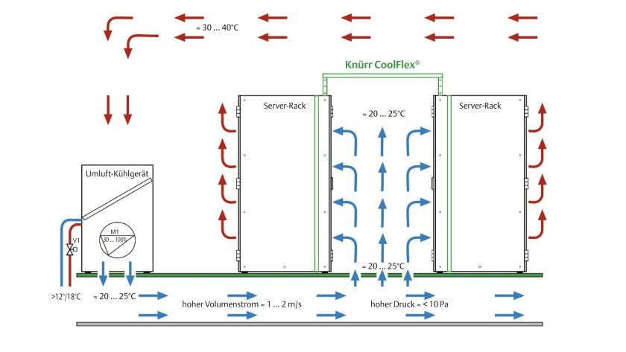Ein gängiges Konzept ist das **Kaltgang-/Warmgang-Prinzip**. Hier werden die Server-Racks so angeordnet, dass kalte Luft gezielt in die Kaltgänge geleitet wird, während warme Abluft in Warmgänge abgeführt wird. Durch diese Trennung der Luftströme wird die Effizienz der Kühlung maximiert. Zusätzlich können Blenden in ungenutzten Rack-Einschüben und der Einsatz von Temperatursensoren helfen, Hot Spots zu vermeiden und den Kühlbedarf präzise zu steuern. Für weitere Optimierungen können Techniken wie die Einkapselung von Kalt- und Warmgängen (Containment) eingesetzt werden. Redundante Kühlsysteme (z. B. N+1) stellen sicher, dass die Klimatisierung auch bei Ausfällen funktioniert.

## Die effiziente Nutzung der Klimatisierung

**Freie Kühlung (Free Cooling)**: Hier wird die natürliche Außentemperatur genutzt, um die Kühlleistung zu unterstützen. Insbesondere in kühleren Monaten können so erhebliche Energieeinsparungen erzielt werden.

**Richtige Anordnung der Racks und Luftstromsteuerung**: Die physische Trennung von Kalt- und Warmluft verhindert deren Vermischung und erhöht die Effizienz der Klimaanlage. Dies kann durch Kaltgang-/Warmgang-Designs, Abdeckpanele in Server-Racks und die Abdichtung von Kabellöchern im Boden erreicht werden.

Diese Maßnahmen helfen, den Energieverbrauch auf bis zu 15 Prozent des gesamten Bedarfs zu reduzieren und tragen gleichzeitig zur Verlängerung der Lebensdauer der IT-Infrastruktur bei.